温馨提示：
此题库为Word版，请按住Ctrl,滑动鼠标滚轴，调节合适的观看比例，关闭Word文档返回原板块。
考点20 化学实验方案的设计与评价
一、选择题
1.(2014·北京高考)用下图装置(夹持、加热装置已略)进行实验,由②中现象,不能证实①中反应发生的是 ( )
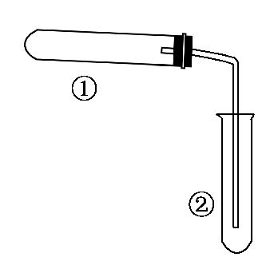
 | ①中实验 | ②中现象
A | 铁粉与水蒸气加热 | 肥皂水冒泡
B | 加热NH₄Cl和Ca(OH)₂混合物 | 酚酞溶液变红
C | NaHCO₃固体受热分解 | 澄清石灰水变浑浊
D | 石蜡油在碎瓷片上受热分解 | Br₂的CCl₄溶液褪色
【解析】选A。A选项,肥皂水冒泡无法证明生成氢气,现象应为生成大量气泡并上浮,点燃有爆鸣声,错误;B选项,加热氯化铵和氢氧化钙的混合物,酚酞溶液变红色,说明有碱性气体产生,说明①中反应发生;C选项,碳酸氢钠受热分解,产生的气体能使澄清的石灰水变浑浊,产生了二氧化碳,说明①中反应发生;D选项,石蜡油主要是18个碳原子以上的烷烃,不能使Br₂的CCl₄溶液褪色,加热之后,Br₂的CCl₄溶液褪色,说明有含有不饱和键的新物质生成,说明①中发生反应。
【误区提醒】
(1)本题A项中很多同学看到肥皂水冒泡就误认为产生了H₂,而实际上即使不反应,水蒸气加热也会使肥皂水冒泡。
(2)本题D项中很多同学搞不清楚石蜡的成分,误以为石蜡含有低沸点的烯烃,石蜡油受热汽化进入②也能使Br₂的CCl₄溶液褪色,实际上石蜡油主要是18个碳原子以上的烷烃,不含有不饱和键。
2.(2014·四川高考)下列实验方案中,不能达到实验目的的是 ( )
选项 | 实验目的 | 实验方案
A | 检验CH₃CH₂Br在NaOH溶液中是否发生水解 | 将CH₃CH₂Br与NaOH溶液共热。冷却后,取出上层水溶液,用稀HNO₃酸化,加入AgNO₃溶液,观察是否产生淡黄色沉淀
B | 检验Fe(NO₃)₂晶体是否已氧化变质 | 将Fe(NO₃)₂样品溶于稀H₂SO₄后,滴加KSCN溶液,观察溶液是否变红
C | 验证Br₂的氧化性强于I₂ | 将少量溴水加入KI溶液中,再加入CCl₄,振荡,静置,可观察到下层液体呈紫色
D | 验证Fe(OH)₃的溶解度小于Mg(OH)₂ | 将FeCl₃溶液加入Mg(OH)₂悬浊液中,振荡,可观察到沉淀由白色变为红褐色
【解题指南】解答本题时应注意以下两点:
(1)卤代烃中的卤素原子不能与硝酸银溶液反应生成卤化银沉淀;
(2)二价铁离子有还原性,当遇到强氧化性的物质,如硝酸,会被氧化成三价铁离子。
【解析】选B。A项,溴乙烷在氢氧化钠溶液中加热水解生成乙醇和溴化钠,酸性条件下溴化钠与硝酸银溶液反应生成淡黄色的溴化银沉淀,能达到实验目的;B项,在酸性条件下,硝酸根离子有氧化性,能够将二价铁离子氧化成三价铁离子,三价铁离子与KSCN溶液反应,使溶液变红,因此不能达到实验目的;C项,溴单质与碘离子发生氧化还原反应生成碘单质,生成的碘单质溶解在四氯化碳溶液中,显紫色,故C能达到实验目的;D项,此过程中发生了沉淀的转化,由难溶物生成了更难溶的物质,因此D能达到实验目的。
【误区提醒】检验卤代烃中的卤素原子时,容易出现两种错误,一是混淆卤素离子和卤素原子的区别直接加硝酸银溶液,二是将卤代烃在碱性条件下水解了之后未经酸化,直接加硝酸银溶液。
二、非选择题
3.(2014·北京高考)碳、硫的含量影响钢铁性能,碳、硫含量的一种测定方法是将钢样中的碳、硫转化为气体,再用测碳、测硫装置进行测定。
(1)采用装置A,在高温下x克钢样中碳、硫转化为CO₂、SO₂。
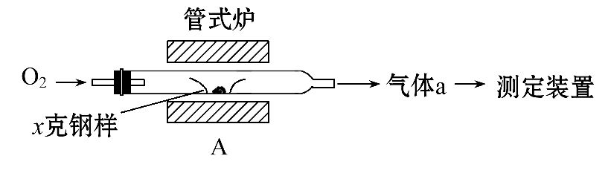
①气体a的成分是 。
②若钢样中硫以FeS形式存在,A中反应:
3FeS+5O₂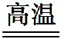1 +3 。
(2)将气体a通入测硫装置中(如下图),采用滴定法测定硫的含量。
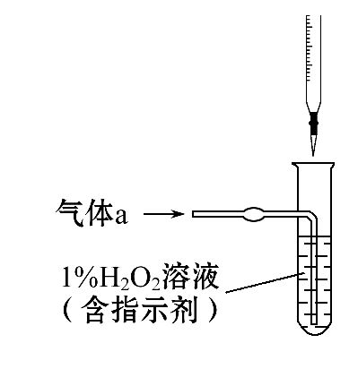
①H₂O₂氧化SO₂的化学方程式: 。
②用NaOH溶液滴定生成的H₂SO₄,消耗zmL NaOH溶液,若消耗1 mL NaOH溶液相当于硫的质量为y克,则该钢样中硫的质量分数: 。
(3)将气体a通入测碳装置中(如下图),采用重量法测定碳的含量。
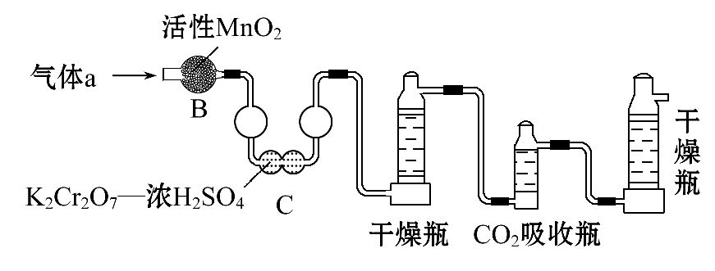
①气体a通过B和C的目的是 。
②计算钢样中碳的质量分数,应测量的数据是 。
【解析】(1)①钢样中的碳、硫在装置A中被氧化为CO₂、SO₂,故a的成分为CO₂、SO₂以及未反应的O₂;②FeS中的-2价的硫被氧化为SO₂,+2价的Fe被氧化为+3价的铁,结合所给化学计量数,可知产物应为Fe₃O₄和SO₂,故方程式为3FeS+5O₂Fe₃O₄+3SO₂。
(2)①H₂O₂具有氧化性,可氧化SO₂使S的化合价升高为+6价,在溶液中反应产物应为硫酸,故反应方程式为H₂O₂+SO₂H₂SO₄;②1 mL NaOH相当于yg S,故zmL NaOH相当于zyg S,则该样品中硫的质量分数为zy/x。
(3)①测定碳的含量需将气体a中的SO₂除去,故装置B和C的作用是除去SO₂;②计算碳的质量分数需利用CO₂的质量进行分析,故需测量CO₂吸收瓶在吸收CO₂气体前后的质量。
答案:(1)①O₂、CO₂和SO₂ ②Fe₃O₄ SO₂
(2)①H₂O₂+SO₂H₂SO₄ ②zy/x
(3)①除掉SO₂对CO₂测定的干扰
②吸收瓶在吸收CO₂气体前后的质量
4.(2014·四川高考)硫代硫酸钠是一种重要的化工产品。某兴趣小组拟制备硫代硫酸钠晶体(Na₂S₂O₃·5H₂O)。
Ⅰ.[查阅资料]
(1)Na₂S₂O₃·5H₂O是无色透明晶体,易溶于水,其稀溶液与BaCl₂溶液混合无沉淀生成。
(2)向Na₂CO₃和Na₂S混合溶液中通入SO₂可制得Na₂S₂O₃,所得产品常含有少量Na₂SO₃和Na₂SO₄。
(3)Na₂SO₃易被氧化;BaSO₃难溶于水,可溶于稀HCl。
Ⅱ.[制备产品]
实验装置如图所示(省略夹持装置)
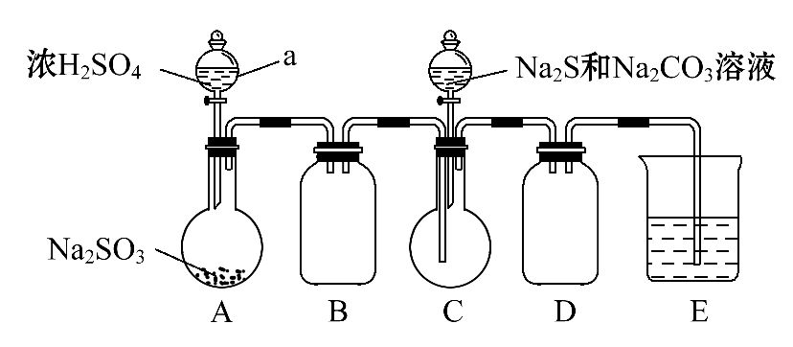
实验步骤:
(1)检查装置气密性,按图示加入试剂。仪器a的名称是 ;
E中的试剂是 (选填下列字母编号)。
A.稀H₂SO₄ B.NaOH溶液 C.饱和NaHSO₃
(2)先向C中烧瓶加入Na₂S和Na₂CO₃混合溶液,再向A中烧瓶滴加浓H₂SO₄。
(3)待Na₂S和Na₂CO₃完全消耗后,结束反应。过滤C中混合物,滤液经 (填写操作名称)、结晶、过滤、洗涤、干燥,得到产品。
Ⅲ.[探究与反思]
(1)为验证产品中含有Na₂SO₃和Na₂SO₄,该小组设计了以下实验方案,请将方案补充完整。(所需试剂从稀HNO₃、稀H₂SO₄、稀HCl、蒸馏水中选择)
取适量产品配成稀溶液,滴加足量BaCl₂溶液,有白色沉淀生成, ,若沉淀未完全溶解,并有刺激性气味的气体产生,则可确定产品中含有Na₂SO₃和Na₂SO₄。
(2)为减少装置C中生成Na₂SO₄的量,在不改变原有装置的基础上对实验步骤(2)进行了改进,改进后的操作是 。
(3)Na₂S₂O₃·5H₂O的溶解度随温度升高显著增大,所得产品通过 方法提纯。
【解题指南】解答本题应该注意以下两点:
(1)检验硫酸根离子的方法是加入盐酸和氯化钡;
(2)+4价的硫易被氧化成+6价的硫。
【解析】Ⅱ.[制备产品]
(1)根据仪器的构造特点可知,仪器a的名称是分液漏斗。根据装置可知,A装置是制备SO₂的,C装置是制备Na₂S₂O₃的,B、D装置是防倒吸的,由于SO₂有毒,需要尾气处理,因此E装置是吸收SO₂的。由于SO₂是酸性氧化物,可以用氢氧化钠溶液吸收,即E中的试剂是氢氧化钠溶液,答案选B。
(3)由于Na₂S₂O₃·5H₂O是无色透明晶体,易溶于水,因此要从溶液中得到硫代硫酸钠晶体,需要经过蒸发、结晶、过滤、洗涤、干燥,得到产品。
Ⅲ.[探究与反思]
(1)Na₂S₂O₃·5H₂O的稀溶液与BaCl₂溶液混合无沉淀生成,而实验过程中有白色沉淀生成,因此要进一步验证,则可以向白色沉淀中滴加稀盐酸,若沉淀未完全溶解,并有刺激性气味的气体产生,则可确定产品中含有Na₂SO₃和Na₂SO₄。
(2)由于亚硫酸盐易被氧化生成硫酸盐,而装置中含有空气,空气能氧化亚硫酸盐,所以为减少装置C中生成的Na₂SO₄的量,改进后的措施是先向A中烧瓶滴加浓硫酸,产生的气体将装置中空气排尽后,再向C中烧瓶加入Na₂S和Na₂CO₃混合溶液。
(3)由于Na₂S₂O₃·5H₂O的溶解度随温度升高显著增大,因此所得产品通过重结晶方法提纯。
答案:Ⅱ.(1)分液漏斗 B (3)蒸发
Ⅲ.(1)过滤,用蒸馏水洗涤沉淀,向沉淀中加入足量稀盐酸
(2)先向A中烧瓶滴加浓硫酸,产生的气体将装置中空气排尽后,再向C中烧瓶加入Na₂S和Na₂CO₃混合溶液
(3)重结晶
5.(2014·安徽高考·28)某研究小组为探究弱酸性条件下铁发生电化学腐蚀类型的影响因素,将混合均匀的新制铁粉和碳粉置于锥形瓶底部,塞上瓶塞(如图1)。从胶头滴管中滴入几滴醋酸溶液,同时测量容器中的压强变化。
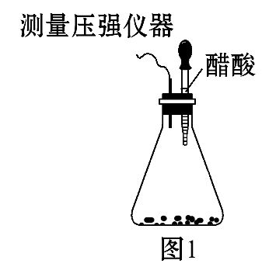
- 请完成以下实验设计表(表中不要留空格):

编号 | 实验目的 | 碳粉/g | 铁粉/g | 醋酸/%
① | 为以下实验作参照 | 0.5 | 2.0 | 90.0
② | 醋酸浓度的影响 | 0.5 |  | 36.0
③ |  | 0.2 | 2.0 | 90.0
(2)编号①实验测得容器中压强随时间变化如图2。t₂时,容器中压强明显小于起始压强,其原因是铁发生了 腐蚀,请在图3中用箭头标出发生该腐蚀时电子流动方向;此时,碳粉表面发生了 (填“氧化”或“还原”)反应,其电极反应式是 。
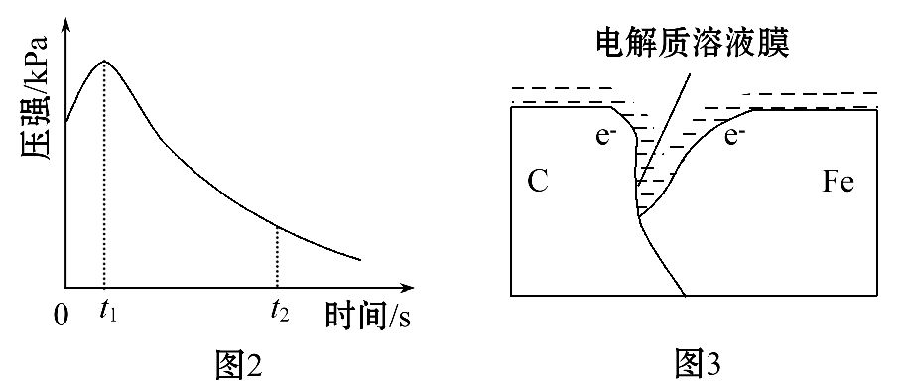
(3)该小组对图2中0～t₁时压强变大的原因提出了如下假设,请你完成假设二:
假设一:发生析氢腐蚀产生了气体;
假设二: ;
……
(4)为验证假设一,某同学设计了检验收集的气体中是否含有H₂的方案。请你再设计一个实验方案验证假设一,写出实验步骤和结论。
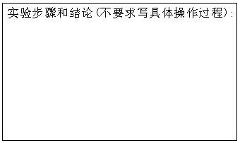
【解题指南】解答本题时应注意以下3点:
(1)控制变量的方法。
(2)吸氧腐蚀与析氢腐蚀的区别。
(3)根据物质的性质去设计实验验证假设。
【解析】(1)实验②是探究醋酸浓度的影响,因此醋酸浓度不同,其他条件相同,即铁粉的质量为2.0 g,实验③是探究碳粉的量对反应的影响。
(2)t₂时压强减小,则是发生了吸氧腐蚀,碳是正极,发生还原反应:O₂+4e⁻+2H₂O4OH⁻或4H⁺+O₂+4e⁻2H₂O,电子流向是铁→碳: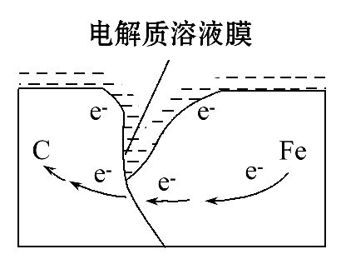。
(3)压强变大可能是产生了气体、温度升高等,因此假设二是反应放热。
(4)假设一的验证有多种方法,如测量瓶内的压强增大或测温度升高或检验生成了Fe²⁺等或点燃气体,并在火焰上方罩一个干而冷的烧杯,观察到火焰呈蓝色,烧杯内壁有小水珠出现则证明气体为氢气。
①药品用量和操作同编号①实验(多孔橡皮塞增加进、出导管);
②通入氩气排尽装置中的空气;
③滴入醋酸,同时测量瓶内的压强变化或测温度变化或检验Fe²⁺,如果瓶内压强增大,则假设一成立,否则不成立。
答案:(1)②2.0 ③碳粉含量的影响
(2)吸氧 还原
O₂+4e⁻+2H₂O4OH⁻或4H⁺+O₂+4e⁻2H₂O
(3)反应放热,温度升高,体积膨胀
(4)①药品用量和操作同编号①实验(多孔橡皮塞增加进、出导管);
②通入氩气排净瓶内空气;
③滴入醋酸溶液,同时测量瓶内压强变化(也可测温度变化,检验Fe²⁺等)。
关闭Word文档返回原板块。

